现代仓储物流管理信息系统分析与设计

摘要

随着人们生活水平的提高和物流业发展，仓储管理迅速发展，仓储业务推广、仓库信息急需管理。尤其是一些物流业发达地区，仓储管理还不是那么完善，不能满足需求，这个时候需要借助较完善的仓储物流管理系统来满足需要。在对仓库管理流程进行详细的需求分析确定功能需求的基础上，开发了仓储物流管理系统。希望通过仓储物流管理系统来达到提升效益、优化管理和加快物流业发展的目的。
前端运用Java，后端使用SSM框架。数据库运用MySQL完成仓储物流管理系统设计。仓储物流管理系统划分为前端、后端两个模块。前端主要实现用户注册、用户登录、查看物流单、物流追踪、个人信息管理等功能。后台主要实现出入库管理、业务基础设置、个人信息管理、交易信息管理等功能。本系统操作简单，界面友好。

关键词：仓储物流管理系统；SSM；MySQL

一、绪论

（一）研究背景
随着互联网和计算机技术的飞速发展，我国现代物流业日新月异、蒸蒸日上[8]。但是随之而来的仓储信息却得不到充分发展，依旧停留在传统的手工处理模式，工作和管理效率低下，人力财力大大浪费。随社会进步，物流业成了当今的新潮，仓库单量急剧提高，传统的人工模式已变得供不应求。故此，仓储物流管理系统的发展需求变得迫切。利用该系统，管理员还可以更方便地控制与仓库相关的仓库信息的管理，大大提高了库存信息处理的速度，稳定性和准确性。维护和改进仓库管理信息成了管理者的首要任务。
在互联网飞速发展的今天，管理系统在国内社会的发展日新月异。由于互联网的快速发展，对计算机管理系统起到了极大的推动作用，得到了蓬勃发展，也因此对互联网社会产生了深远影响。基于互联网的发展和计算机管理系统的进步，开发一个对用户友好、操作简洁的、便于管理的仓储物流管理系统前景大有可为。
在过去原始时代，信息只能通过手动记账形式进行管理。而随着信息化时代的发展，传统的模式已经不能满足或跟不上更新速度。为了适应社会发展及效率的提高，人们开始对仓库信息管理的意识转化，随着科学技术的不断发展，人们开始通过培训对工作量及信息进行更加系统的管理。

（二）研究意义
该系统从其他物流系统和仓储系统中吸取教训，对用户和管理者的需求深入阐述。让用户更加方便快捷的查询到自己的物流单信息；让用户可以更好地实时跟踪物流；允许用户管理自己的个人资料，使用方便。管理员可以更好地管理事务信息和个人信息等功能，根据系统功能的具体分析：它可以生成新的订单并对它进行管理；对一些货物信息进行管理；对入库、出库的货物进行管理审核；生成新的物流单以及实时跟踪物流信息。该系统设计初衷是为了利用先进的计算机技术通过互联网来提高运行的效率，减少人力物力财力的投入，优化管理，优化仓储和物流功能。人员不断精简优化、仓储物流管理效率不断提高、用户和管理人员能随心所欲的查看自己的信息、管理有序进行才是该系统的最终目的。

二、系统分析
在计算机技术的广泛应用和科学技术的蓬勃发展下，需求分析成了系统的设计与研发阶段重要组成部分。保证系统的正常使用。本系统的需求分析主要是从实现系统功能
的可行性和基本需求等方面进行。

（一）社会现实情况分析
在日本的影响作用下，中国公司从美国20世纪的70年代后半期一直到欧洲20世纪的80年代之初陆续引进了中国公司的现代物流理念开始作了研究。2018年经调查中只有40%的物流企业雇佣第三方，而在美国65%的物流企业雇佣第三方，从中可以看出，我国物流业的发展水平低于一些发达国家。UPS和FedEx是美国的两大运输公司，据相关材料称，2016年从中国政府获得了工作许可，UPS在中欧增加了新的铁路运营，增加了海外国家产品的代购，这有助于丝绸之路的发展。Google和Amazon也将开始进军物流业，Google开始提供上门送货服务，Amazon也开始在部分地区提供送货服务。总之，我国物流业的发展每天都在进步，但仍低于发达国家的现代物流业。但是我国的物流业借助天时地利人和，未来大有可为。
从外国的物流业迅猛发展借鉴中也使得我国得到了飞跃性进步。与现代化的生产模式对比，历史的传统模式已不能满足业务量的要求，量化的管理变得越来越重要。因此仓储物流管理系统已成为高生产率的一个组成部分。随着大数据信息时代的到来，数字计算机也为管理者提供了更多的信息源头，协助企业在运营方面或得更多的主动权。

（二）系统功能分析
对系统任务的需求分析是新型网站建设的关键点，取决了站点的发展前景。对于仓库物流管理系统，系统功能分析影响了开发的节点和构思甚至是对客户的体验也起到了一定的决定作用。
系统功能分析已成为系统开发整个过程的重要组成部分，对于评估行为改进过程更为重要。为了保证开发系统的过程没有问题，因此现在系统分析非常重要，因为它决定
了程序的功能和要求。

（三）可行性分析

1.技术可行性
本文所使用的编程语言是java。本文旨在利用该语言来创建仓储物流管理系统。在编撰系统中利用java对录入该系统的整个数据库进行分析，最终根据所需要的要求来完成系统自动的功能实现。公司主要参与的部分是货物的录入和录出，以及对整个物流流程的监督管理。对此可以进行数据化管理，就比如说设计一套单独的系统或者数据库来存储客户的信息。还可以设计相应的操作权限来对信息进行编辑，从而提高整个系统的灵活性。在计算机和人力的相互配合下，整个物流系统会更加灵活，更适配使用。
现代中国社会发展脚步集聚在加快，各行各业软件的技术发展的也是突飞猛进，人们除了通过现代计算机科技水平的进一步发展而进行各种软件的开发，而且也通过计算机开发的软件、语言环境和开发系统等也为计算机开发的系统应用奠定了一定的系统开发的基础，java语言也是为该行业系统的应用提供的一种主要的编写的程序，其也都是可以根据用户和管理者的需求而进行开发的，操作页面也是方便简洁且实用，用户只要根据页面提示操作即可，不需要软件开发的基础，非常简易实用。
MySQL是当前经济条件下热门的数据库管理系统。它可以在许多平台(Unix、Linux和Windows)上运行。它无疑将会是最后一个真正地具有客户端/服务器体系结构特征的分布式的数据库分析和维护管理的平台系统，MySQL数据库开发中所使用的到的SQL语言同时也是整个数据库的设计工作中最后一个目前最广泛地、普遍的、常用的和目前最具标准化程度的数据库程序开发设计语言。如果使用MySQL数据库函数，目前是没有办法直接使用的，因此首先要编写一个代码。在整个物流管理系统中的所有数据都是储存在MySQL数据库里MySQL是当下一个非常热门且性能特别性能较为突出的一种数据库系统，和其他的数据库相比它在功能和容量上都有显著的优势。

2.经济可行性
如果一个项目被开发，商品消耗和劳动力资源就会被无形增加了巨大的损耗，并且大量人力资源、资金和材料的使用大于或等于投资成本，因此项目不适合开发和价值[15]。在该项目开发的第一阶段，投资，设计和开发的成本都是自己完成的，并且对我未来教育的发展以及视野的扩大有很多好处。该系统只需极少部分人的管理，而且为提高效益无需其他费用投入。经过可行性分析后，项目的质量大于负面情况，因此该项目的开发是有意义的。

3.操作可行性
实现系统功能的可视化执行是操作可行性的基础，只有通过一些便捷的运行方法才能让系统在实际开发中完成充分运营起来。系统的功能需要使得操作界面尽可能置顶以便用户能第一时间精准识别，同时检索的设置也需要系统操作的指引不能产生前后倒置的
乱码情况，便捷的界面会让用户有更清晰和舒畅的体验。普及性和便捷登录是最通俗的功能，用户只需进行登录便可完成了对应的使用。JAVA技术和B/S配置是该系统使用的核心技术，通过这些新开发和技术，系统可以变得更加地完善，不仅使系统更加人性化，还使用户的操作变得非常容易和方便。

4.其他可行性
设计供给模版是分析说明的重要部分之一，需要注意考虑结合指引和实际运行可能性的结合最终完成系统的拓展延伸。通过分析明确了对仓库物流管理系统的具体要求，对系统的总体设计起到了指明方向的作用。为使后续的编程更加便捷下一步是介绍仓库物流管理系统的设计方向。主要表现为几点：
(1)系统功能完善性：针对本系统的各个功能模块，我们以文本和图表的形式展现了整个设计过程，并设计了原有的算法和代码。
(2)系统运行分析：对于系统功能的表现我们都需要通过特殊代码以数据相互间的关系进行展现，通过形象化的分析和解析对该模型进行完美展现。
(3)界面设计：对于整体的系统而言，从不同的代码入手进行解析和处理是确保了系统可行性和稳定的基础。同时也给登录者带来全新的感受。
(4)安全分析：在系统运行中，用户并不能随意对某个指定界面进行操作，而需要通过自己的账号登录才能完成实现，同时该系统对相关不同层级的人员架构进行了区分，用户不必过多担忧泄露的隐患。

（四）系统需求分析

1.确定业务参与者
使用者角度进行说明。可以分为：用户，物流管理员，管家，仓库管理员如表2-1所示。
表2-1参与者词汇表
序号 | 词汇 | 同义词 | 描述
1 | 用户 | 普通用户 | 进入系统进行简单的订单查询与物流跟踪及资料设置。
2 | 物流管理员 | 中级用户 | 生成新的订单信息，对所有订单信息进行管理
3 | 仓库管理员 | 中级用户 | 对提交的订单是审核生成新订单进行登记跟踪管理
4 | 管理员 | 高级用户 | 对用户的权限，资料以及交易信息等进行设置管理

2.用例词汇表
用例词汇表，如表2-2所示。
表2-2用例词汇表

用例名称 | 用例描述 | 预期的参与者和角色
登录 | 在用户在开始使用系统之前完成登录操作 | 用户、管理员
注册 | 游客在使用管理系统登录时需要注册 | 游客、管理员
提交订单 | 在物流管理员登录后可进行生成新订单提交 | 物流管理员、管理员
审核 | 拥有订单审核权限的人进行科研成果的审批 | 仓库管理员、管理员
生成物流单 | 拥有订单信息跟踪管理的权限方可访问 | 仓库管理员，管理员
修改设置 | 用户拥有系统设置的权限，进行权限、信息的设置 | 管理员

3.系统用例概述
系统分为以下几个模块：登录模块、注册模块、货物入库模块、货物出库申请模块、审核模块、生成物流单模块、修改设置模块。
用户用例需求如图2-1所示。

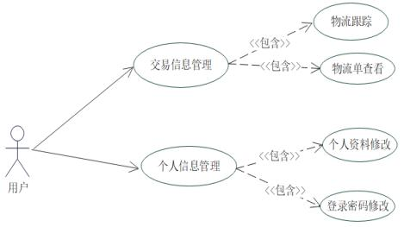
图2-1用户需求用例图
管理员用例需求如图2-2所示。
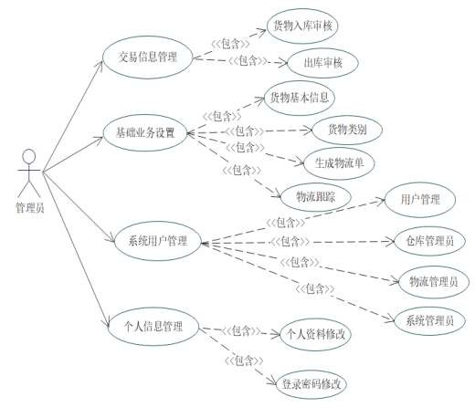
图2-2管理员需求用例图
物流管理员用例需求如图2-3所示。

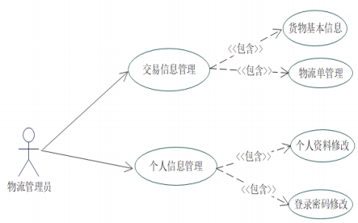
图2-3物流管理员需求用例图
仓库管理员用例需求如图2-4所示。
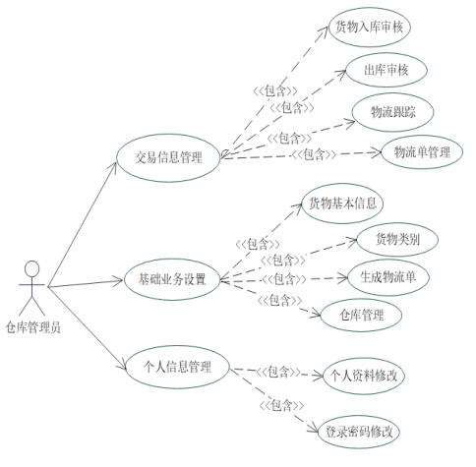
图2-4仓库管理员需求用例图

（五）各模块用例描述

1.登录用例
登录模块用例描述，如表2-3所示。
表2-3登录模块用例描述

用例条目

描述

用例名称 | 用户登录
主要参与业务者 | 用户
其他参与者  描述  前置条件  用例条目  触发条件  基本流程  替代流程  结束 | 无  用户使用系统在查看订单信息和物流信息之前需要登录  完成注册功能  描述  用户开始登录操作  1用户输入登录名和密码  2系统验证用户身份  3返回登录结果  1a用户名称或密码为空时及时提示错误  2a用户名称错误或密码错误时验证失败  3a登录成功时转到系统界面  3b登录失败时转到登录界面  1用户名称输入错误时要有提示“用户名或密码错误”  用户成功登录系统

2.注册用例
注册模块用例描述，如表2-4所示。
表2-4注册功能用例描述
用例条目 | 描述
用例名称 | 注册功能
主要参与业务者 | 游客
其他参与者 | 无
描述  前置条件 | 游客完成注册功能

后置条件 | 可以实现登录功能
触发条件 | 用户点击注册按钮
基本流程 | 1游客输入基本信息
基本流程 | 2系统对基本信息进行检查
基本流程 | 3提醒注册是否成功

3.货物入库用例
货物入库模块用例描述，如表2-5所示。
表2-5货物入库功能用例描述

用例条目 | 描述
用例名称 | 货物入库功能
主要参与业务者 | 仓库管理员
其他参与者 | 管理员
描述  前置条件 | 仓库管理员添加新货物入库
后置条件 | 可以实现提交订单功能

4.货物出库申请用例
货物出库申请模块用例描述，如表2-6所示。
表2-6货物出库申请功能用例描述

用例条目 | 描述
用例名称 | 货物出库功能
主要参与业务者 | 仓库管理员
其他参与者 | 系统管理员
描述 | 仓库管理员提交货物出库申请信息
前置条件
后置条件 | 可以实现提交货物出库申请功能
触发条件 | 仓库管理员点击添加按钮
基本流程 | 1输入货物出库信息  2系统对出库基本信息进行检查  3提醒出库申请是否提交

5.审核用例
通过登录系统，管理员可以检验出库商品信息真伪并完成审核，如表2-7所示。
表2-7审核功能用例描述

用例条目 | 描述
用例名称 | 审核功能

主要参与业务者 | 仓库管理员
其他参与者 | 管理员
描述 | 仓库管理员根据出库申请进行审核
前置条件
后置条件 | 可以实现审核功能
触发条件 | 管理员点击同意按钮
基本流程 | 1向管理员提交出库申请
 | 2系统对基本信息进行检查
 | 3管理员审核是否同意

6.生成物流单用例
仓库管理员通过新出库信息生成物流单，根据物流单发货信息来进行物流跟踪。如
表2-8所示。
表2-8生成物流单功能用例描述

用例条目 | 描述
用例名称 | 生成物流单功能
主要参与业务者  其他参与者 | 仓库管理员  管理员
描述 | 仓库管理员根据成是否发货来跟踪物流

续表2-8生成物流单功能用例描述

用例条目

描述

前置条件
后置条件
触发条件
基本流程

可以实现生成物流单功能
管理员点击添加信息按钮
1填写物流信息
2系统对基本信息进行检查
3生成是否成功

7.修改设置功能用例
管理员通过登录系统可以对用户、仓库管理员、物流管理员资料信息进行修改、查看、删除设置。如表2-9所示。
表2-9修改功能用例描述

用例条目 | 描述
用例名称 | 修改设置功能
主要参与业务者 | 管理员
其他参与者 | 无
描述  前置条件 | 管理员登录系统对订单物流单进行修改设置
后置条件  触发条件  基本流程 | 可以实现修改设置功能  管理员点击添加信息按钮  1对用户、仓库管理员、物流管理员资料修改或删除等设置  2系统对基本信息进行检查  3修改设置是否成功

（六）本章小结
本章从实际情况出发，对系统进行经济、技术、操作等方面的可行性分析的基础上又进行系统功能分析，对系统功能以及需求进行深度分析并在需求分析中详细描述
系统的主要用例，针对仓储物流的管理者和使用者进行了相关的功能描述。

三、概要设计

（一）系统总体结构图
系统的总体功能结构设计按功能划分为模块，并逐一进行数据库设计。系统分为系统管理员模块、仓库管理员模块、物流管理员模块、用户模块。
系统的总体结构如图3-1所示。
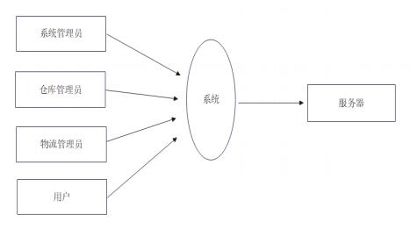
图3-1系统的总体结构图

（二）系统总体功能结构图
根据系统的各个功能研究，新建系统整体功能分布图。通过本系统业务需求的分析，本仓储物流管理系统具有主要应用功能：
系统管理员：货物入库管理、货物出库审核、仓库管理、个人信息管理等功能。
仓库管理员：货物入库、出库申请、生成物流单、物流跟踪、货物基本信息、个人信息管理等功能。
物流管理员：交易信息管理、个人信息管理等功能。
用户：物流单查看、物流跟踪、个人信息系管理等功能。
其功能结构图如下图中3-2所示。

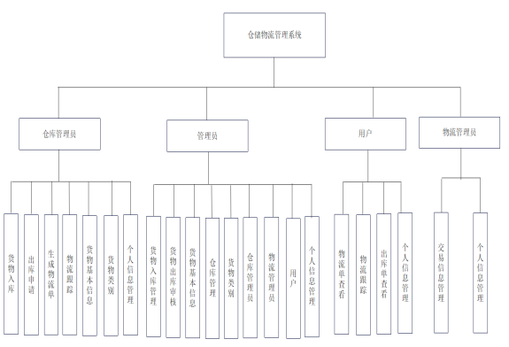
图3-2系统功能结构图

（三）数据库设计

1.数据库概念结构设计
数据库实际上就是一种对数据资料进行的整理，对于数据库中的信息储存实际上它应该是信息在一定规律下储存在一个计算机范围内，而且存放在这里的这些数据都具有独特性和共享性。根据物流系统功能结构设计中的数据要求和物流功能模块之间的逻辑划分，可以让整个仓储物流系统管理的系统体系更加准确和保持稳定，以概念结构模型为分析基础并进行各种数据模型化的优化处理，用户的数据要求可以采用更简单明了的表现方式体现。
(1)总体E-R图
系统主要完成了用户注册后在线登录、查看订单信息、查询物流信息、并对个人资料进行修改。仓库管理员可以根据要求对每个用户所提交货物的所有订单信息资料进行审核确认并据此生成电子物流单，物流管理员者可以对交易信息进行批量管理。针对订单信息，仓库管理员需要根据库存情况生成一个新的物流单。物流发出后用户可以查询当前物流状态并实时跟踪。总体E-R图，如图3-3所示。

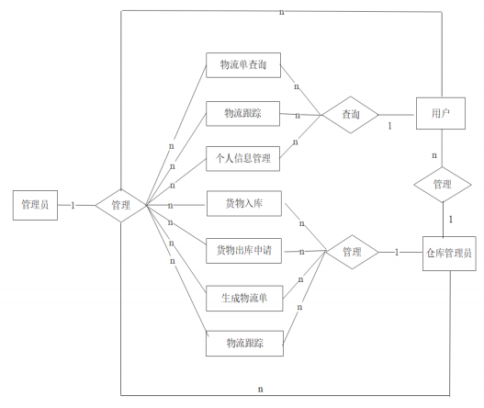
图3-3整体属性E-R图
(2)订单信息实体图如图3-4所示。
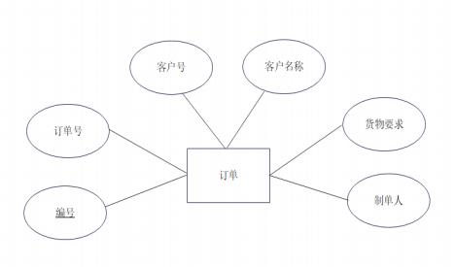
图3-4订单实体图
(3)物流单实体图如图3-5所示。

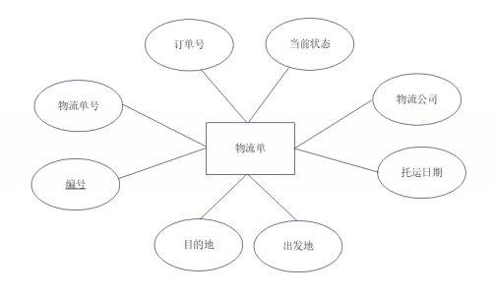
图3-5物流单实体图
(4)客户信息实体图如图3-6所示。
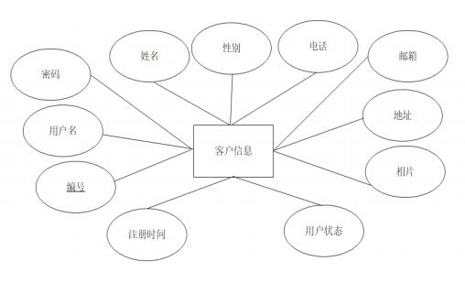
图3-6客户信息实体图
(4)货物信息实体图如图3-7所示。

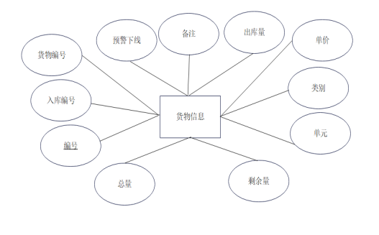
图3-7货物信息实体图
(4)货物入库信息实体图如图3-8所示。
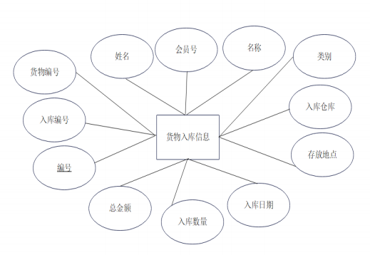
图3-8货物入库信息实体图

2.数据库逻辑结构设计
数据库模型的数学逻辑结构的设计主要是用来将数据库概念和设计工作中所得到的ER图结果转化为数据库关系模型的逻辑构造，并对其关系模型进行优化。具体的逻辑设计结构如下。
以上内容仅为本文档的试下载部分，为可阅读页数的一半内容。如要下载或阅读全文，请访问：https://d.book118.com/208136012103006033

